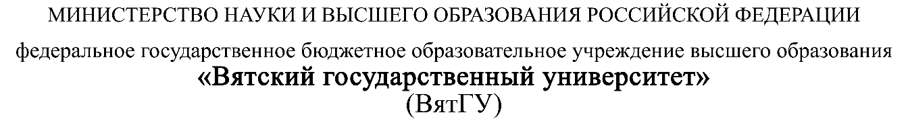
Колледж ВятГУ

ОТЧЕТ
ПО ЛАБОРАТОРНОЙ РАБОТЕ №2
«ЖЦИС. Итерационные модели»
«МДК 06.01 Внедрение информационных систем»

Выполнил: студент учебной группы
ИСПк-203-52-00
Пестов С. И.

Преподаватель:
Самоделкин П. А.

Киров
2026
Цель работы - представление об информационных системах, жизненном цикле информационных систем и о внедрении информационных систем.

Задание:
- Самостоятельно изучить теоретический материал. При возникновении вопросов и для поиска ответов, пользоваться сетью Интернет не возбраняется.
- Составить план создания ИС с применением инкрементной модели. Исходя из того, что время, выделенное на разработку вашего продукта, составляет 6 месяцев (текущий семестр), распределите время (в неделях) на ту или иную итерацию с целью получения той или иной версии программного продукта. Объясните, почему вы так считаете. Для обоснования своего выбора вам придется прикоснуться к мировому опыту и реальным кейсам других разработчиков, поэтому весомым дополнением к вашему исследованию будет ссылочная масса на изученную вами научную литературу и статьи (оформляется в виде постраничных сносок).
- Результаты оформить в виде отчета. Шаблон отчета по лабораторной работе лежит в папке с дополнительными материалами. Отчет сдать преподавателю.

Результаты выполнения задания

Инкрементная модель жизненного цикла предполагает разбиение разработки на последовательные приращения, каждое из которых завершается выпуском работающей версии продукта с наращиванием функциональности. Это позволяет демонстрировать промежуточные результаты преподавателю, получать обратную связь и корректировать направление разработки без полной переделки системы.

В отличие от спиральной модели, где каждый виток включает анализ рисков и количество итераций может меняться, инкрементная модель предполагает заранее известное число инкрементов, соответствующее основным блокам функционала. Для разработки игры Анаграммы выбрана именно инкрементная модель по следующим причинам:
- функционал игры чётко делится на четыре логических блока;
- технические риски минимальны;
- требования стабильны и понятны с самого начала;
- ограниченное время семестра требует предсказуемого графика.

План разработки состоит из четырёх инкрементов. Распределение времени представлено в таблице 1.

Таблица 1 – План создания ИС с применением инкрементной модели
№ версии | Время выполнения (недели) | Основные задачи и результаты версии
1-я версия | 8 | Генерация анаграмм из словаря, ввод ответа, проверка правильности, подсчёт очков. Минимальный интерфейс на Castom Tkinter. Версия запускается и демонстрируется.
2-я версия | 6 | Полноценный графический интерфейс: выбор сложности, таймер, подсказки, Увеличен словарь.
3-я версия | 6 | Музыка, звук при нажатии на кнопки, настройки громкости.
4-я версия | 6 | Расширение словаря, полное тестирование, оптимизация кода, исправление ошибок. Подготовка документации: руководство пользователя, отчёт по практике, акт приёмки.

Выводы по работе
В ходе лабораторной работы изучены инкрементная и спиральная модели ЖЦИС. Для разработки игры «Анаграммы» выбрана инкрементная модель как наиболее подходящая для учебного проекта с фиксированными сроками и чётким функционалом. Разработан план из четырёх последовательных версий за 26 недель, который обеспечивает раннюю демонстрацию продукта, контроль качества и постепенное наращивание возможностей игры.

